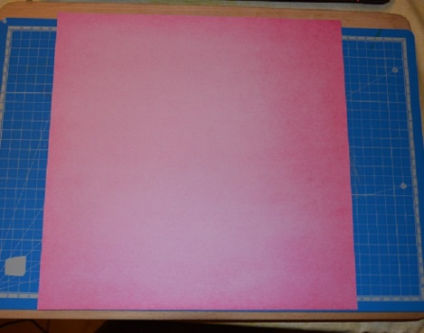 | 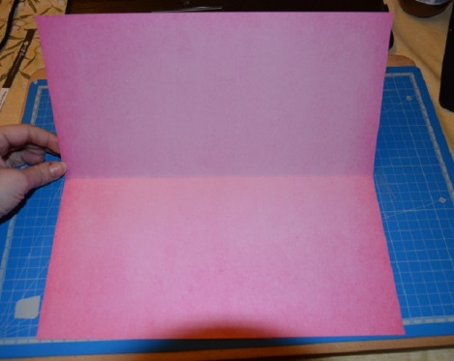
Etape 1 :  Prendre une feuille de papier carré, ici j’ai choisi un format 30.5 x 30.5 cm | Etape 2 :  Plier la feuille en 2 et bien marquer la pliure au milieu de la page
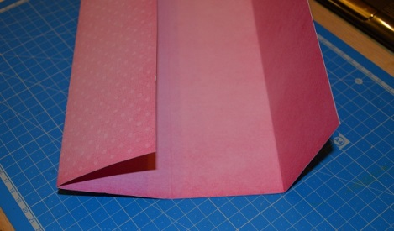 | 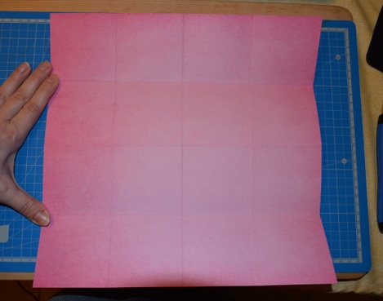
Etape 3 :  Plier ensuite les 2 moitiés en deux. | Etape 4 :  Recommencer les pliages dans l’autre sens afin d’obtenir 16 carrés de même dimension
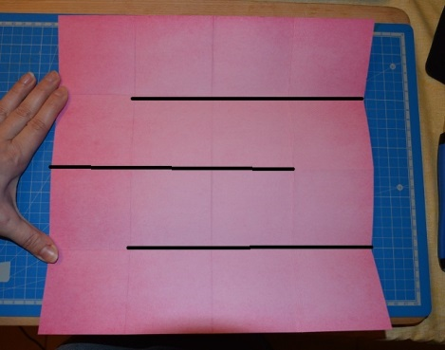 | 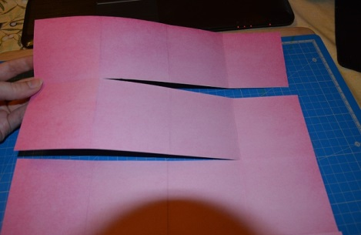
Etape 5 :  Couper la feuille comme indiquer par les lignes noires. | Etape 6 :  Cela donne ce résultat.
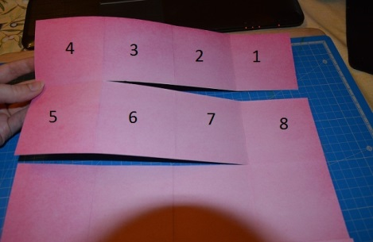 | 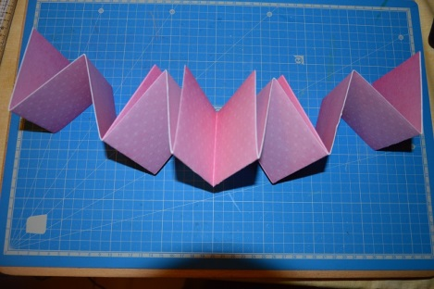
Etape 7 :  Ensuite, on va procéder au pliage. 1 va sur 2, puis 3 sur 4 et 5 sur 6 ainsi de suite. | Etape 8 :  Après le pliage on obtient un système en forme d’accordéon dont il faut coller ensemble tous les rectos de pages.
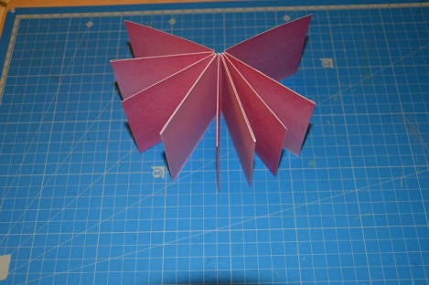 | 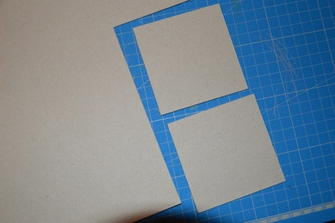
Etape 9 :  Après collage, voici le résultat. | Etape 10 :  Couper 2 carrés dans un carton épais de 3mm.
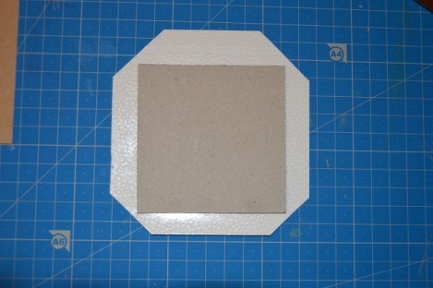 | 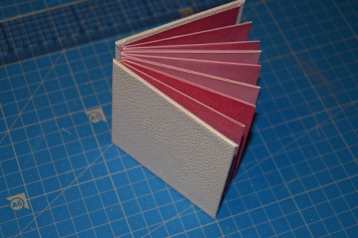
Etape 11 :  Recouvrir le carton avec un papier qui formera la couverture. | Etape 12 :  Coller les couvertures sur l’accordéon de papier.
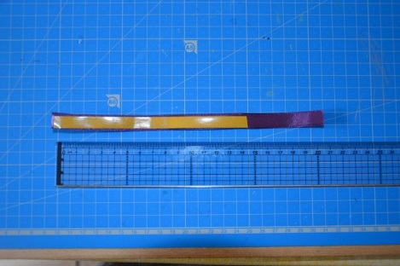 | 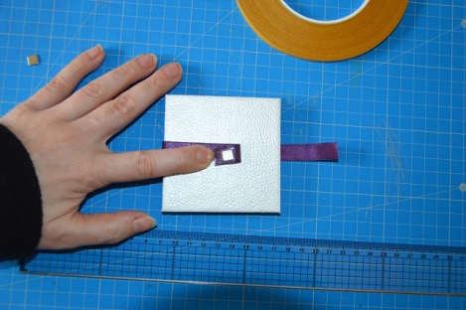
Etape 13 :  Pour le système de fermeture, j’ai choisi un ruban maintenu par un aimant. Pour cela, j’utilise un ruban de 20 cm. | Etape 14 :  Au moment de coller le ruban sur le mini album, j’y ajoute un aimant carré de chez «passion aimant »
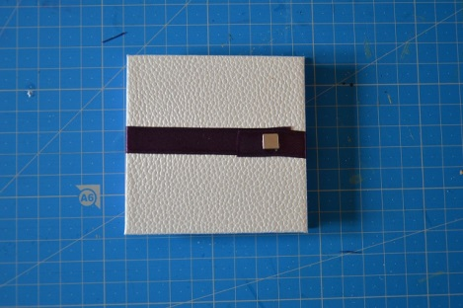 | 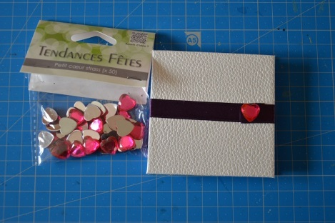
Etape 15 :  Rabattre le ruban et coller le 2e aimant par-dessus pour former le système de fermeture. | Etape 16 :  Cacher l’aimant à l’aide d’un strass ou d’un autre sujet. Ici j’ai choisi un petit cœur de même couleur que le papier intérieur.

